领用/保管人对本人名下的资产申请报废处置
- 在首页上面点击[资产管理]，进入资产管理界面
- 在左侧导航栏选择[资产处置]，选择[资产处置申请]
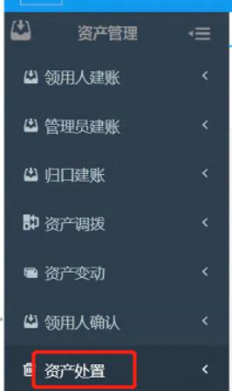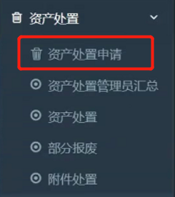
- 进入“资产处置申请”界面，在该界面的右侧点击[增加]，进入“个人所有资产”界面
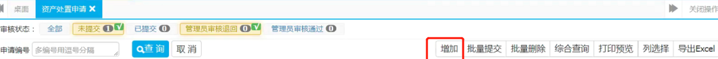
- 在该界面选中需要进行处置的资产，将鼠标移到右下角蓝色圆圈，点击[生成处置申请单]
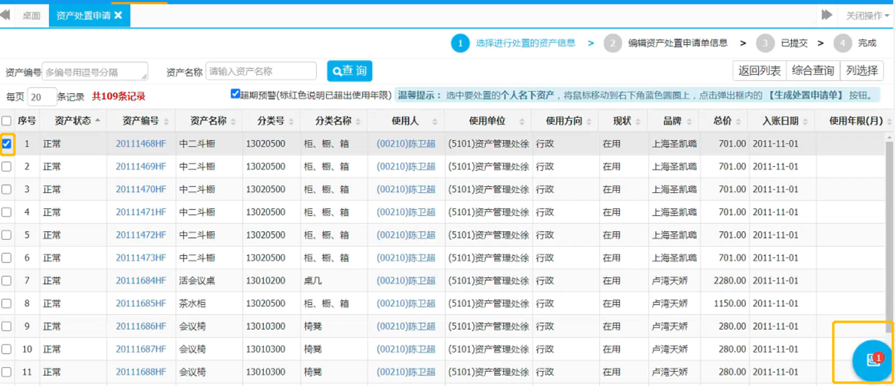
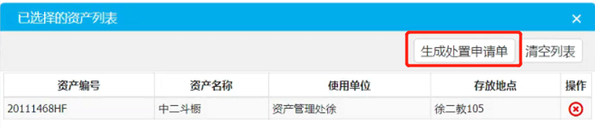
- 进入“编辑资产处置申请单”界面，填写[处置原因]
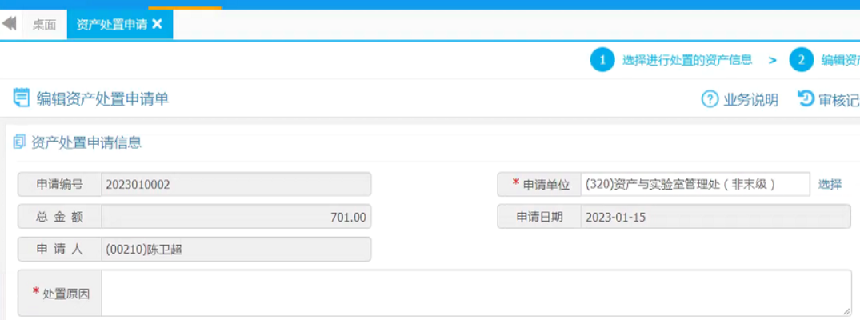
- 完成资产处置申请单的填写之后，点击右上角[保存]，查看无误之后，可以点击[提交]，等待部门管理员汇总审核后提交学校归口部门审核。
